ES6

Json:

* Là một định dạng dữ liệu(chuỗi)
* Viết tắt của từ javaScript Object Notation
* JSON: number, Boolean ,Null, mảng, Object
* Chuyển đổi(stringify/Parse) (mã hóa/Giải mã)
  + EX: var json = ‘1’(number); ‘null’;’false’;’[“ten”,”tuoi”]’; ’{“ten”,”tuoi”}’;
  + String ‘ “string” ‘
* Chuyển đổi từ Json sang JS(Parse)
  + EX: JSON.parse(a)
* Chuyển đổi từ JS sang JSON(stringify)
  + EX: JSON. stringify (a)

Promise

* Sync(đồng bộ)
* Async(bất đồng bộ)
  + setTimeout, setInterval, fetch, XmlHttpRequest, file reading, request animation frame
* callback hell
  + đợi việc trước làm xong rồi đến việc sau
  + 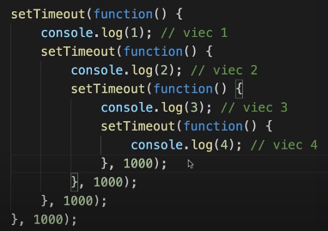
* Pyramid of doom
* Lý thuyết
  + Truyền vào Promise một function
  + EX: resolve thành công, reject thất bại
  + Phải gọi 1 trong 2
  + .then đúng
  + .catch trả về lỗi
  + .finally khi xong
* Sử lý bất đồng bộ trước đó có callback hell
* Để tạo ra promise ta truyền vào new promise
* Truyền vào 2 hàm thành công thất bại
* Promise.resolve
* Promise.reject
* Promise.all

Lấy dữ liệu

Đổ ra màng hình bằng promise

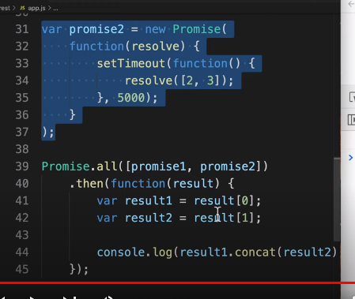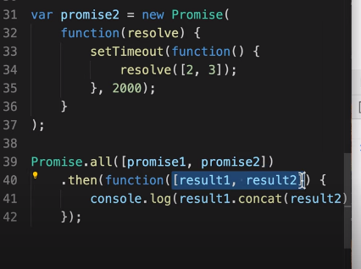

http

postman

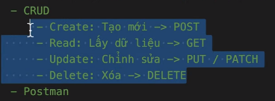

Nắm vững bốn chức năng chính

Postman: vào body chọn x-www